19 июня

День наблюдения за облаками
Дата в 2020 году | 19 июня 2020 года, Пятница
Празднуется: | Во многих странах мира, в том числе и в России
Значение: | Важность ощущения человеком связи с природой
Традиции: | Наблюдение за облаками, изменениями их формы и размеров
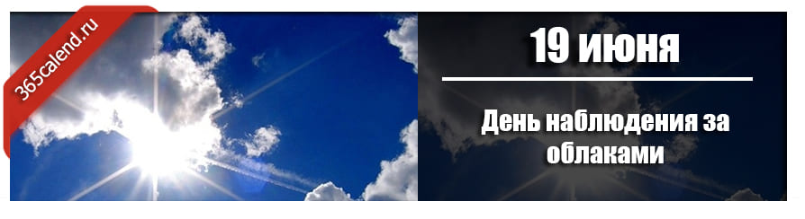
День наблюдения за облаками – довольно необычный позитивный праздник. Главная его цель – ощущение человеком связи с природой, что в текущий век активного развития технологий особенно важно.

История
Точных сведений о происхождении этого веселого праздника не имеется. Нельзя с уверенностью назвать имя человека, придумавшего такой необычный день, однако сама идея выглядит интересно и нестандартно.
Пожалуй, одним из наиболее ярких фанатов наблюдения за облаками был американский метеоролог Джон Дэй. Он посвятил более 20 лет своей работы изучению облаков с точки зрения метеорологической науки. Профессор часто признавался в своей невероятной любви к наблюдению за облаками, представляя их в виде различных геометрических фигур или находя сходства с разными живыми объектами.

Когда проходит?
Праздник проходит 19 июня, но причину выбора именно этого дня невозможно установить. Кто знает, может именно американский профессор Дэй и стал инициатором появления праздника.

Кто празднует?
Все люди на планете живут под одним небом, наблюдения за передвижением по нему облаков доступно абсолютно любому человеку независимо от его возраста, пола, социального статуса или любого другого фактора. Все люди могут потратить 10 минут своего времени, подняв взгляд к небу и насладиться причудливыми формами облаков. В этом плане можно считать, что празднование этого дня доступно абсолютно каждому жителю планеты, без каких-либо исключений.

Традиции
Главное и, пожалуй, единственное условие приобщения к празднику – любовь к природе. В этот день разрешается на время забыть о своих заботах, проблемах и помечтать о чем-то добром и светлом, подняв взгляд к облакам на небе. Главное только, чтобы погода не подвела, и облака не были закрыты темными серыми тучами.

Приметы
Примет, связанных с этим необычным праздником, в традиционном понимании этого слова не существует. Однако, их может придумать для себя каждый человек, наблюдающий за формой облаков в этот день. Все зависит от фантазии, кому-то форма облаков может напомнить какой-либо объект из реальной жизни и дать хороший знак.

